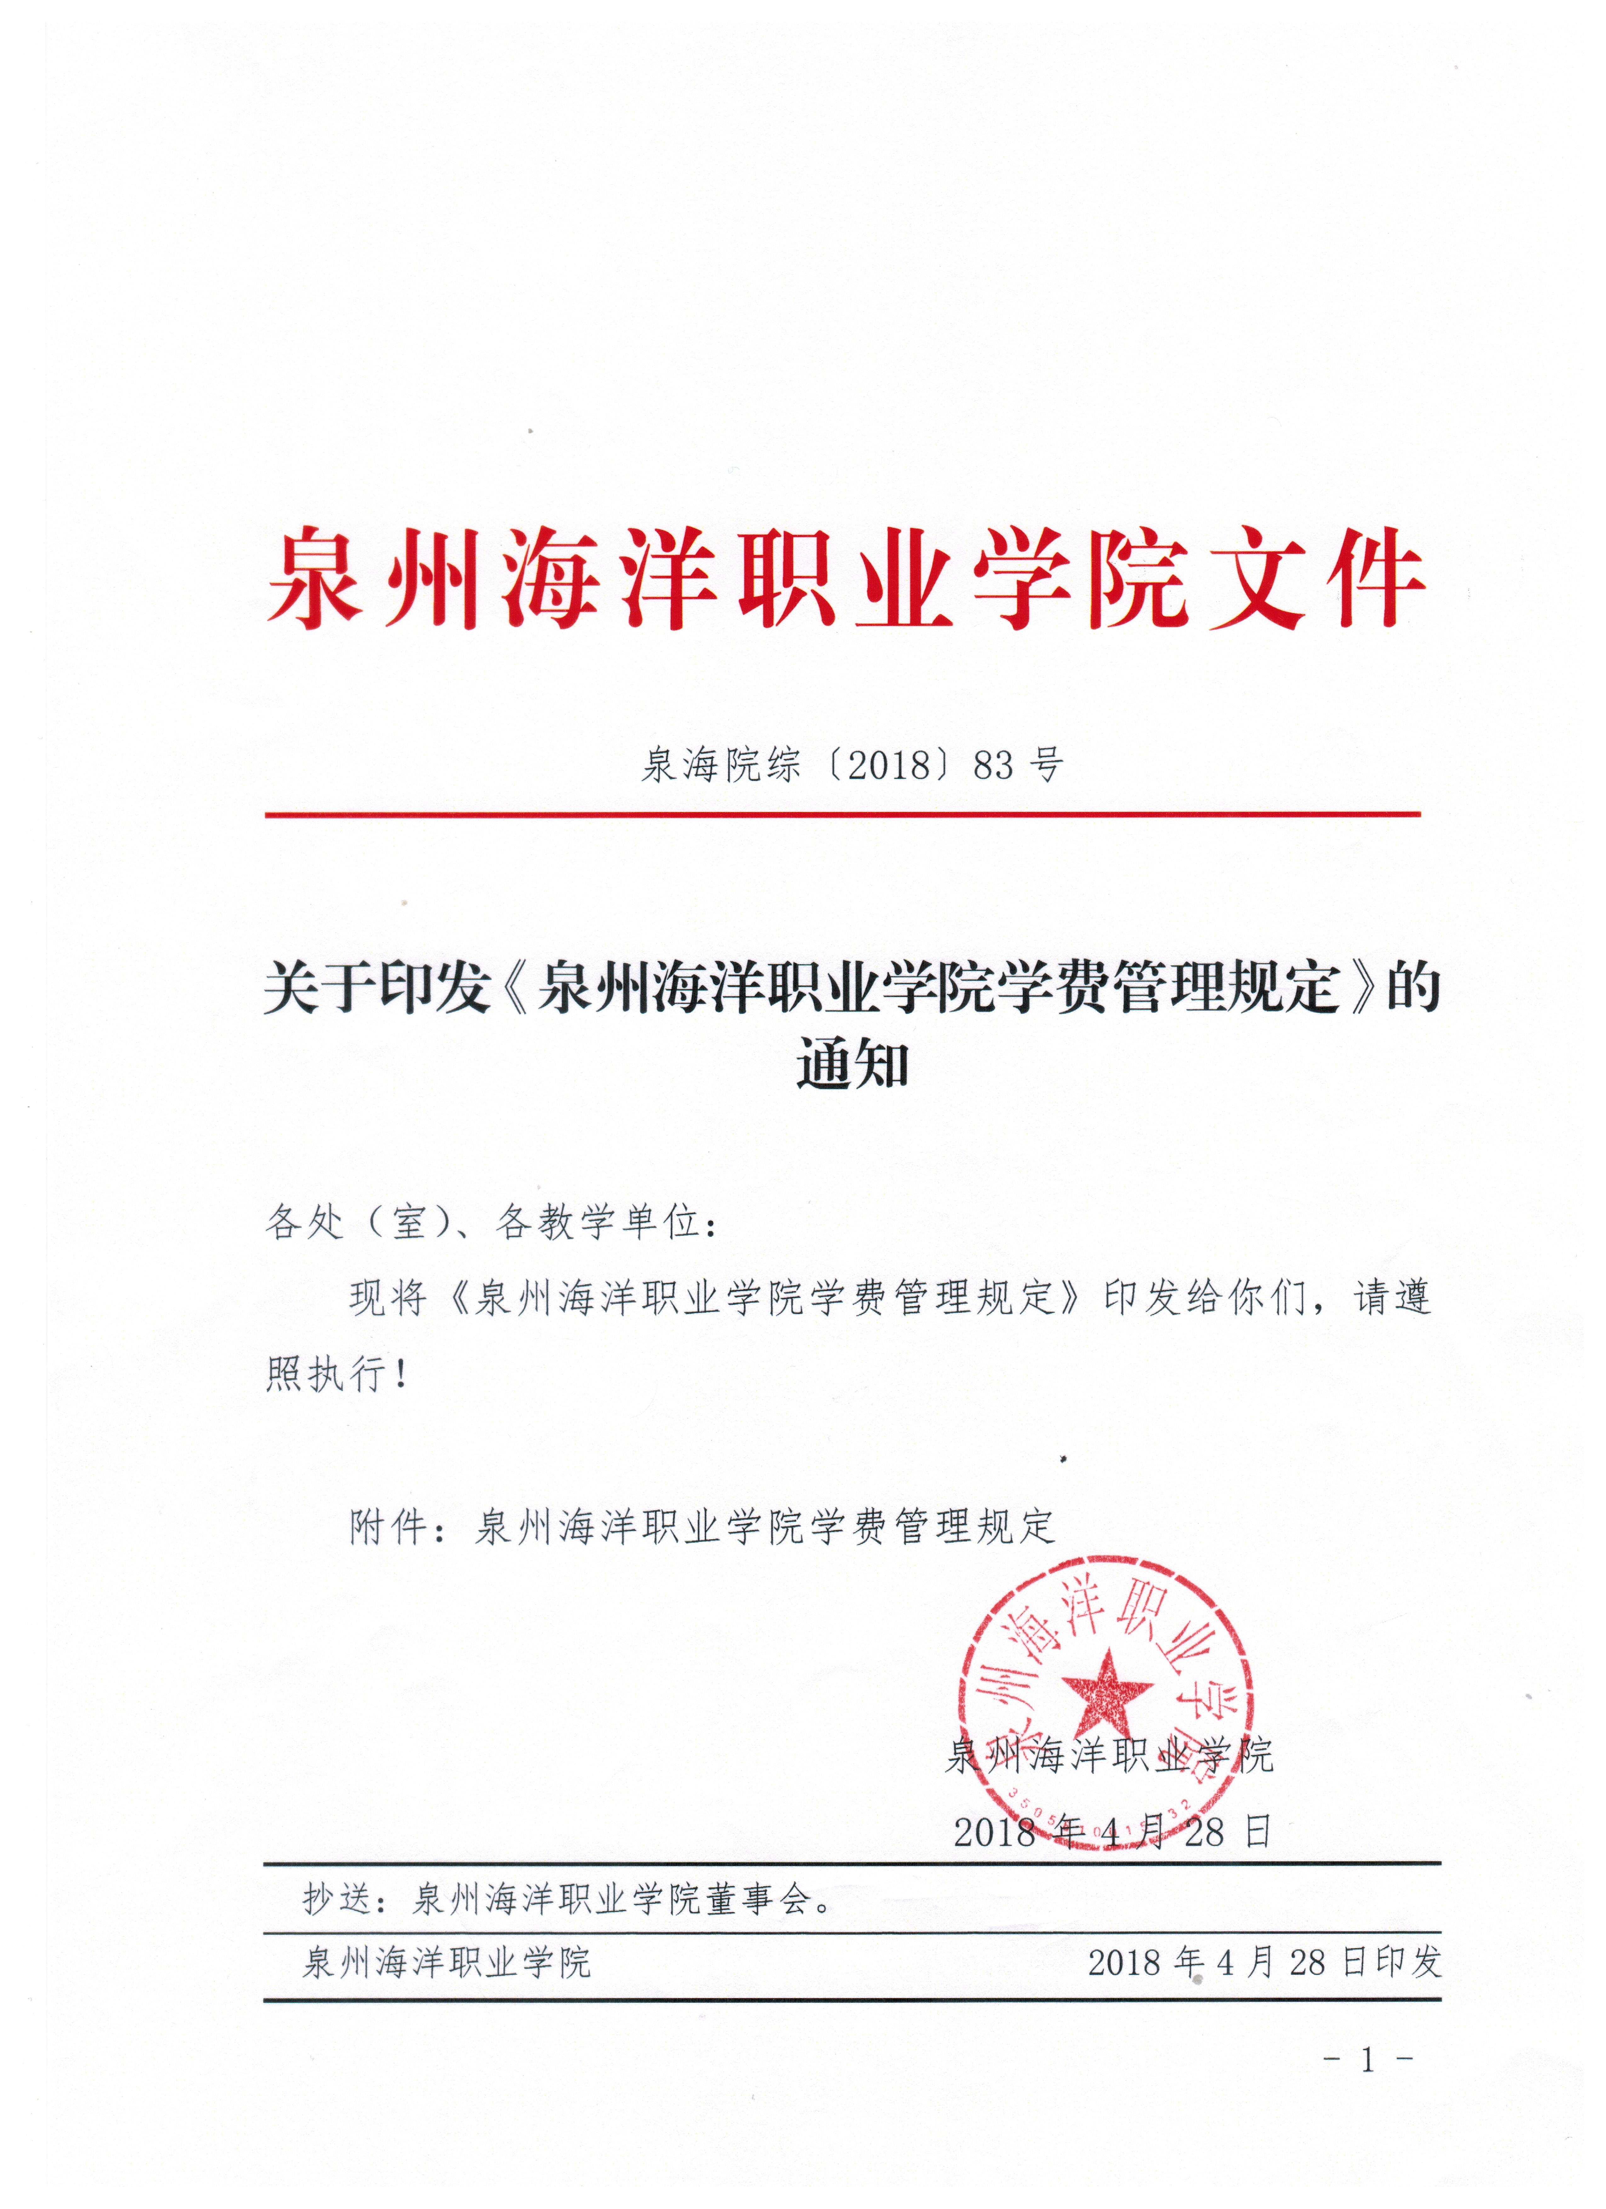

泉州海洋职业学院关于学费管理的规定
根据《根据中华人民共和国民办教育促进法》及《福建省民办教育收费管理实施细则》，现就学院学费管理规定如下:
一、学费管理规定的依据和指导思想
1．中华人民共和国教育部令第41号《普通高等学校学生管理规定》第七条第四款规定：学生在校期间依法履行“按规定缴纳学费及有关费用”的义务。
2．规范学院的办学行为，保障学院持续健康稳定发展，树立学生诚信意识，促使学生按规定缴纳学费；
3．对确有特殊困难的学生，根据教育部门规定的标准可认定为特困生的，学院将通过各种方式资助特困学生，帮助特困学生解决实际问题，确保其不因家庭困难影响入学或终止学业。
二、学院建立学费管理机制，成立学费管理领导小组
学费管理领导小组由院长任组长，副院长及副书记任副组长，院办、学生工作处、教务处及财务处负责人任成员。
领导小组的工作职责：
1．制定、修改学费管理办法；
2．定期召开学费收取工作的专题会议，解决清缴学费过程中存在的问题和检查清缴学费措施的落实情况；
3．决定学费的收费标准。
三、学费、住宿费收取标准的制定
学院的学费标准按照补偿教育成本的原则制定，学费标准的组成包括教育成本、预留发展基金、按照国家规定提取的其他必须费用。教育成本包括人员经费、公务费、业务费、固定资产折旧等学院教育和管理的正常支出；住宿费收费标准按实际成本核定。
每年的3月份由学费领导小组确定新学年学院各年级的学费和住宿费收取标准（简称学费），学费标准如有变动，由财务处按规定报教育主管部门和物价管理部门备案（核准）。
四、学费缴交时间
1．学院为每位学生办理银行缴费一卡通，每年6月20日前由学生工作处将下学年应缴交的学费标准以微信、QQ、数字化平台等方式通知到每位学生将应缴交的学费足额存入银行缴费一卡通，财务处将在新学年开学前3天委托学院开户银行代扣学费；
2．新生缴费学费参照第1款由招生办发出录取通知书时一并将事先开好的银行缴费一卡通发出并要求新生在开学3天前将应缴交的学费存入银行缴费一卡通，财务处将在新生入学前3天委托银行代扣学费；
3．没有通过银行缴费一卡通缴交学费的新生，学院将在新生开学期间组织现场收费；
4．没通过银行缴费一卡通缴交的在校生，将统一到财务处缴交。
五、学生缴费与管理
1．学生缴费
新生必须在入学时缴清学费，确有困难的学生走“绿色通道”，经学生工作处核实审批后，可先缴部分学费，申请部分学费的缓缴，缓缴学费金额原则上不得超过2000元。
老生在入学前2周必须缴清以前学年所欠学费，并缴新学年的学费。一次性交清学费，有困难的学生，可申请生源地助学贷款，助学贷款仍不足支付学费的，可提出缓交部分学费申请，经辅导员与欠费学生家长核实后，欠费学生必须填写《学费缓交申请表》（见附件），写明缓交原因及缴款计划，原则上欠费金额不超过2000元，一学年分期还款次数不得超过3次，最后1次还款时间应在所在学年结束前1个月内缴交，应届毕业生最后1次还款时间应在第五学期结束前1个月。
2．欠费情况统计与催交
学生在入学注册期限结束后仍未交清学费者被视为欠费学生。
财务处在开学前提前一周将学生欠费的相关情况报送学费领导管理小组成员和教务处、学生处。
开学后，财务处每月五日前统计学生欠费情况，内容至少包括年级、姓名、专业、欠费金额、协议时限等，并将《学生欠费清单》发送给学费领导管理小组成员和教务处、学生处。
辅导员要及时与家长联系，避免学生将家长提供的学费挪作他用，同时学生工作处在新学年开学后一个月内要通过与欠费学生座谈、联系或拜访家长等方式做好欠费学生的情况调查与催交，并形成书面报告上报学费领导小组。
对于确有特殊困难的学生，根据教育部门规定的标准可认定为特困生的，学院将通过各种方式资助特困学生，帮助特困学生解决实际问题，确保其不因家庭困难影响入学或终止学业。
3．欠费情况预警
每学期在第八周之前，财务处会同教务处、学生处欠费情况进行统计分析，对符合第六条情况的学生提出预警，通过微信、QQ、数字化平台或书面等形式告知学生。
六、对欠费学生的处理措施
1．上学年欠费没有结清的学生本学年暂缓学籍注册。
2．欠费未签《学费缓交申请表》或超过还款期限未还款者，不安排其参加考试，或暂缓录入考试成绩。
3．毕业生、结业生和肄业生离校前仍欠费的，学院留存其档案，欠费生在未缴清欠费之前，学院不予出具在校学习的相关证明。
4．对于非特困生的欠费学生：
（1）不得参加各种评优和各类奖学金的参评；
（2）在参加学院组织的各类资格证书考试,考前1个月应缴交所欠学费，否则将不安排其参加考试；
（3）学院将不推荐其参加学院组织的就业供需见面和签约；
（4）毕业前一学期仍然欠费的学生，学院将记入其诚信档案；
（5）经核实有缴付能力而故意不交学费认定为恶意欠费，对多次恶意欠费的视其学习和行为表现情况，学院将劝其退学。
七、本规定自印发之日起生效，解释权归财务处。

